Trabajo de Práctico de Economía
Colegio Sta. Rosa de Lima


Profesora: María del Valle Sánchez
Materia: Economía
Nombres de integrantes: Pedro Gattoni y Guadalupe Ortiz
Curso: 5to año A
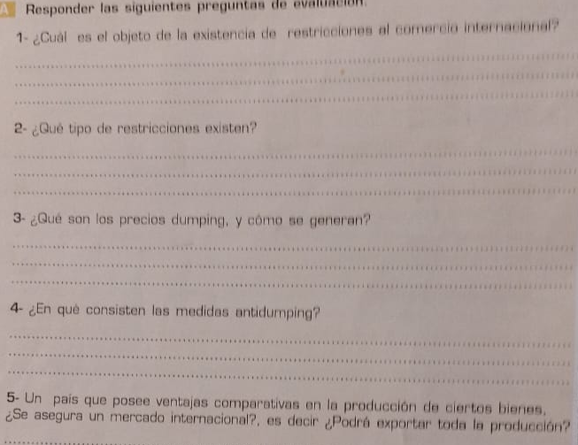
- El objeto de la existencia de estas restricciones es el proteger la industria nacional. También son llamadas medidas de intervención por parte del estado, se pueden manifestar de distintas formas.
- Derechos de Aduana: derechos a las importaciones, llamados aranceles, que restringen la entrada de ciertos bienes con el objetivo de proteger la industria nacional y en algunos casos sanitaria.
Cupos de importación: Limitación de cantidad de importación de ciertos bienes y están las barreras contingentes que son barreras cuantitativas y los aranceles que son barreras impositivas que el gobierno establece una tasa aduanera que alza el precio de venta interior del producto importando con lo que la demanda disminuye. Por último barreras administrativas que son desde trámites aduaneros complejos que retrasan y encarecen los movimientos de mercadería hasta sofisticadas normas sanitarias y de calidad.

- Se produce cuando se vende en extranjero un bien a un precio inferior al precio que se vende adentro del país e incluso, a precios inferiores de costo.

- Cuando un país quiere proteger su comercio exterior, puede ordenar medidas (a través de subsidios) que le permiten a los productores vender en el extranjero productos a precio menores que en el mercado interior. Pueden ser medidas transitorias o permanentes

- No, porque el gobierno se encarga de mantener parte de la producción dentro del país, asegurándose de no perder la circulación del producto en el mercado internacional.
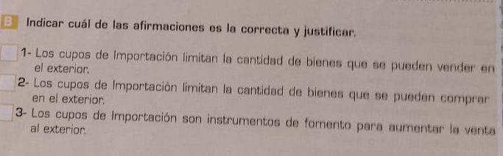
- INCORRECTA
- CORRECTA: Los cupos de importación son aquellos que limitan la entrada de ciertos bienes al país para no dañar la producción interna.
- INCORRECTA
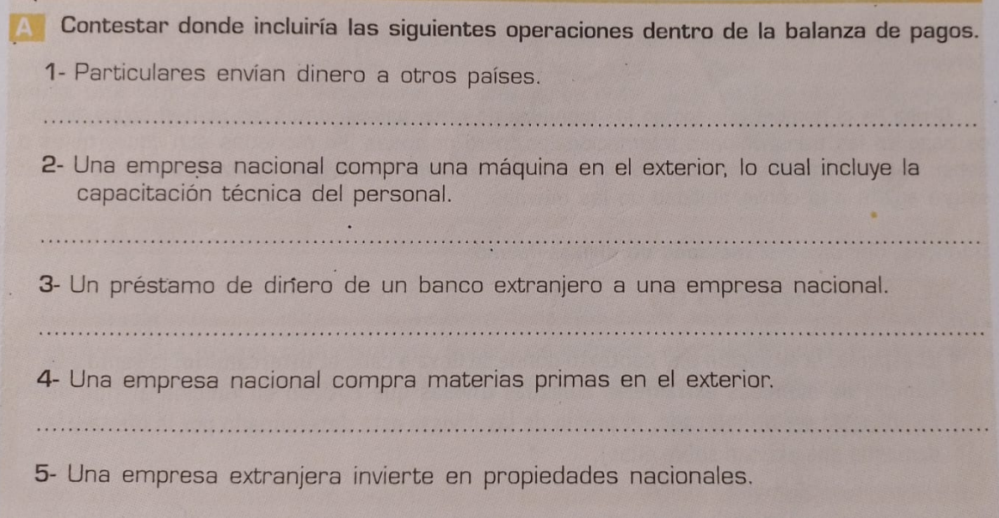
- Transferencias unilaterales
- Balanza de servicios 6
- Capital y oro monetario
- Balanza Comercial
- Balanza de servicio
